Mon premier Larousse des chansons
—- dataentry livre —- Sous-titre : Auteur_wiki : Collectif Éditeur_wiki : Larousse Tirage : 05/2004 Page : 237 type_hidden : livre | 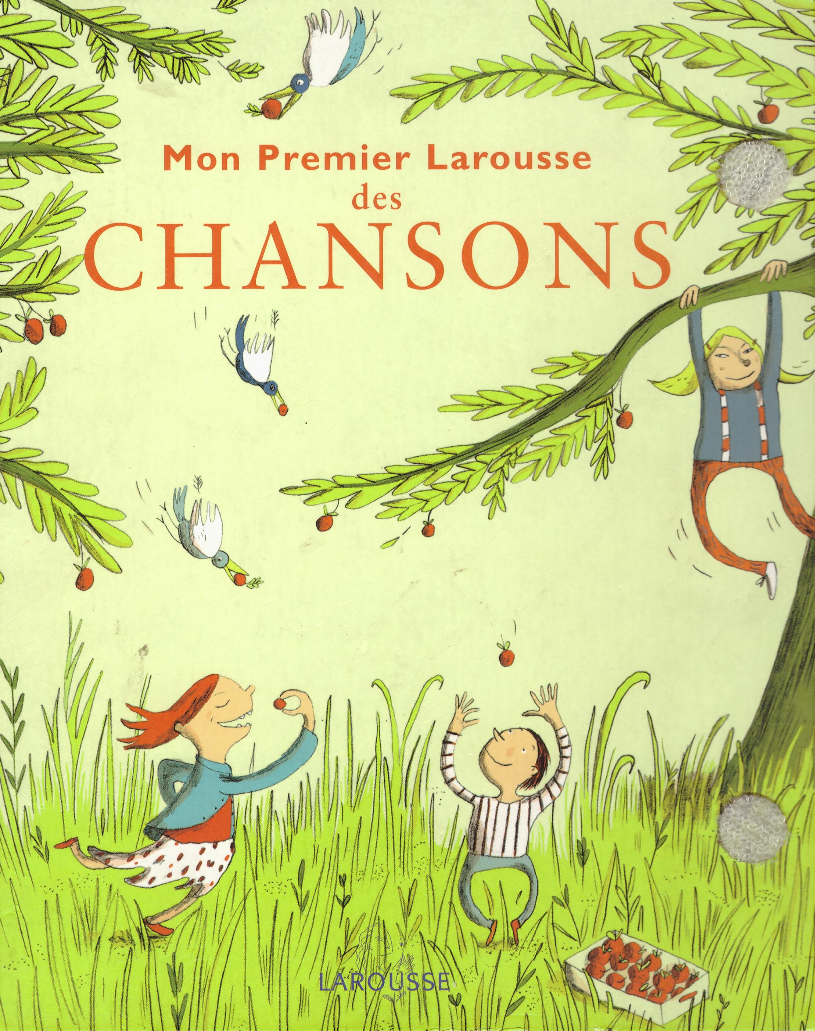

Table des matières
Cet ouvrage comporte un index de toutes les chansons en dernières page.
Vous trouverez un index plus complet sur la page Comptines de ce wiki.

Résumé
Chaque comptine est présentée sur une double page illustrée.
En haut à gauche la partition de la mélodie, écrite en clé de sol, au dessous les paroles.
A droite l'illustration seule ou, si cela est nécessaire, la suite des couplets de la chanson.

À retenir
Un livre indispensable pour commencer l'étude de la musique de façon ludique.
Contrairement aux idées reçues, ces chansons simples ne sont pas pour autant simplistes.
L'analyse de la mélodie, son écoute attentive, sa reproduction puis son enrichissement par un accompagnement d’accords adéquats permet de s'initier aux bases de l’harmonie et de L'écriture tonale de manière très efficace.
Mes livres

